Лекция 7. Электромагнитная совместимость ССС и наземного ТВ

Цель: изучение условий электромагнитной совместимости ССС и наземного ТВ.
Содержание: приводится пример расчета защитных отношений при работе наземного ТВ спутниковой радиовещательной службы в общей полосе частот.

3еркальный канал, занимает полосу частот, ограниченную значениями, и
где - несущая частота изображения канала приема;
- номинальное значение промежуточной частоты несущей изображения;
и - граничные частоты канала приема (основного канала).
Частотные ТВ каналы распределены так, что передатчики могут создавать помехи в зеркальных каналах лишь в диапазоне дециметровых волн, начиная с 29-го канала. В диапазоне метровых волн, в зеркальных по отношению к ТВ каналам работают РЭС других радиослужб. Значения защитных отношений при помехе от зеркального канала зависят от промежуточной частоты, степени подавления сигнала зеркального канала в приемнике, мешающего сигнала. При работе ТВ передатчика в полосе зеркального канала помеху основному каналу могут создавать несущие изображения или звукового сопровождения либо обе вместе. Для канала приема с номером п (канал п) при отечественном стандарте в полосу частот зеркального канала попадают каналы с номерами п+8 и п+9 (каналы п+8 и п+9), причем основные помехи приему будут создавать несущие изображения канала п+9 и звукового сопровождения канала п+8. Значения защитных отношений, требуемых в УВЧ диапазоне при помехах от ТВ сигналов зеркальных каналов, приведены в таблице 1.
В таблице 1 приведены значения для случая кратковременной помехи (при длительной помехе их следует увеличить на 10 дБ) и в предположении, что в полезном и мешающем сигналах отношение мощности изображения к мощности звукового сопровождения, дБ, для стандартов:

D, G, H, I, K……………………………………………………………………...7

K1, L……….…………………………………………………………………….10
Т а б л и ц а 1 – Значения защитных отношений, дБ, при помехе от сигналов зеркальных каналов в диапазоне УВЧ

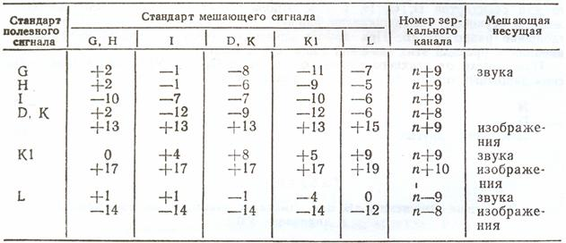

Регламентом радиосвязи предусмотрена работа наземного телевидения и спутниковой радиовещательной службы, использующей ЧМ, в общих полосах частот. При помехе от ЧМ ТВ сигнала с любым значением пиковой девиации значение защитного отношения можно вычислить (для качества изображения, оцениваемого не ниже 4,5 баллов) по формуле: , где Ао - защитное отношение при значении девиации частоты Dov, принятом за опорное (определяется по соответствующей кривой на рисунке 10 для заданного качества).
При помехе от нескольких одновременно воздействующих ЧМ радиосигналов звука значения защитных отношений для наземного АМ-ОБП телевидения (рисунок 11) соответствуют порогу заметности помехи на изображении(оценка 4,5 балла). Рассматриваемый случай характерен, например, для помехи от спутникового радиовещания с ЧМ когда в полосу частот ТВ радиоканала попадает группа N узкополосных сигналов одинакового уровня. При этом нормируют уровни сигналов группового и единичного (одного из суммы N мешающих сигналов). Кривая 1 определяет защитные отношения
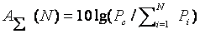
где - средняя мощность сигнала изображения в пике огибающей модуляции;
-средняя мощиость узкополосного ЧМ радиосигнала звука. Кривая 2-для Ai(N)=I01g Pс/Pi.
Поскольку мешающее воздействие нескольких источников равной мощности на ТВ изображение возрастает пропорционально увеличению их суммарной мощности, для единичного из N мешающих сигналов значение защитного отношения 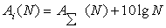. Таким образом и вычисляли значения ординат кривой 2 (рисунок 11), основываясь на результатах экспериментальных исследований (кривая 1).

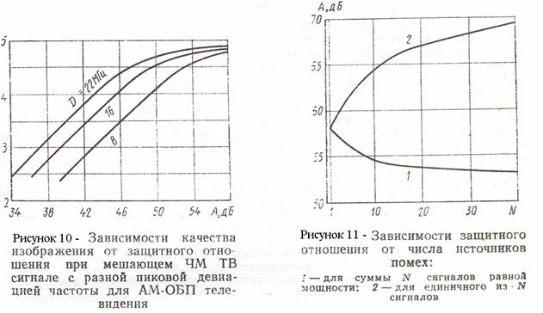
Для обеспечения ЭМС наземного и спутникового ТВ вещания нормируют значение максимально допустимой плотности потока мощности последнего у поверхности Земли

=Ftqp-Аq+Dd+Dр-Мr-
где - плотность потока мощности, дБВт/;
Ftqp-минимальное значение плотности потока мощности полезного сигнала, при котором обеспечивается заданное качество q приема в требуемом проценте времени р, дБВт/;
Aq - защитное отношение, дБ;
Dd - коэффициент, учитывающий разницу в усилении приемной антенной полезного и мешающего сигналов, дБ;
Dp - коэффициент, учитывающий поляризационную защиту, д.Б;
Мr - коэффициент, учитывающий влияние отражений от земной поверхности, от Земли волны, дБ;
- коэффициент, учитывающий возможность приема мешающих сигналов от нескольких спутников одновременно.
Минимальные значения напряженности поля сигнала для наземной ТВ службы с АМ-ОБП установлены МККР. Плотность потока мощности
F=E-146 в дБВт/, где Е - напряженность поля, дБмкВ/м. Для нашей страны в диапазоне Ftqp=-76дБВт/ (Е=70 дБмкВ/м). Коэффициент помехозащищенности приемной антенны Dd в зависимости от углов прихода полезного сигнала и помехи к приемной антенне службы наземного ТВ вещания может меняться от нуля до Ddмакс (причем 0 ДБ соответствует углам в пределах главного направления ДН).
Для планирования принимают D р = 2 дБ.
Коэффициент М может меняться в пределах 0...6 дБ в зависимости от xaрактepa отражающей поверхности и фазы отраженной волны (нуль соответствует рассеянному отражению, 6 дБ - зеркальному отражению и синфазному сложению прямой и отраженной волн). При планировании диапазона ДМВ можно считать отражение от земли близким к рассеянному, а значение Мr=З дБ.
Вероятность работы двух ИСЗ в общем частотном канале на соседние зоны мала, можно принять Mi=0.
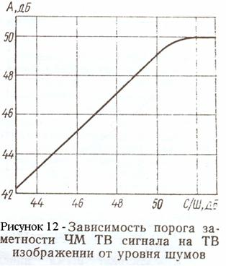
В наземной сети наиболее вероятны интерференционные помехи на той части зоны обслуживания, которая находится ближе всего к мешающему передатчику. Применение направленных приемных антенн может существенно ослабить помеху, поэтому размеры пораженной области будут сравнительно малы. Поэтому качество приема ТВ передач даже вблизи границ зоны обслуживания будет выше нормируемого.
Если источником мешающего сигнала служит бортовой ретранслятор ИС3, помехи приему наземного ТВ передатчика могут наблюдаться вблизи всей границы зоны обслуживания, причем, несмотря на применение направленных приемных антенн, на достаточно большой площади.
Учитывая это обстоятельство, а также то, что поле сигнала спутникового ретранслятора во времени изменяется незначительно, при нормировании помех от спутниковых служб МККР рекомендуют использовать значения защитных отношений, соответствующие порогу заметности помехи. При этом не учитывают влияние шумов на уровень порога заметности широкополосного ЧМ ТВ сигнала.
При рассмотрении помех наземному ТВ вещанию от ЧМ сигналов изображения спутниковых ТВ служб фактор совместного воздействия шумов и периодических помех следует учитывать.
На рисунке 12 приведена зависимость порога заметности на изображении помехи от ЧМ ТВ сигнала от уровня шумов (девиация несущей частоты ЧМ сигнала равна 9 МГц). Как видно из рисунка 12, перегиб кривой соответствует отношению С/Ш=51 дВ, т. е. порогу заметности шумов, а увеличение уровня шумов приводит к пропорциональному снижению порога заметности ЧМ ТВ сигнала на изображении. Учет этого фактора имеет важное значение при решении проблемы ЭМС спутниковых и наземных ТВ служб, поскольку реально допустимое значение плотности потока мощности сигнала ретранслятора ИСЗ оказывается существенно выше, чем определеннее при лабораторных исследованиях. Действительно, если на границе зоны обслуживания наземного передатчика на выходе ТВ приемника взвешенное отношение С/Ш=46 дБ, то, как видно из рисунка 12, порог заметности ЧМ сигнала снизится на 5 дБ по сравнению с его значением в отсутствие шумов. Математическая интерпретация зависимости представлена на рисунке 12 и имеет вид С/П=(С/Ш)-1, дБ, при (С/Ш)51 дБ.

